Vertikon Open 2013
V sobotu 18. května se v lezeckém centru Vertikon-Singingrock ve Zlíně
koná Český pohár v lezení na obtížnost dospělých.
Jedná se zároveň o 3. nominační závod do české reprezentace pro rok 2013.
Pro závodníky jsou připraveny bohaté ceny, které zajistili partneři závodu + PRIZE MONEY
pro první tři v každé kategorii.
Diváci se mohou těšit vedle výkonů závodníků na doprovodný program se soutěžemi o hodnotné ceny.
On-line přihlášky jsou na www.vertikon-singingrock.cz
Kdy: 18.5.2013 (sobota)
Kde: Lezecké centrum Vertikon-Singingrock
K Pasekám 7001, Zlín
Startovné: při on-line registraci do 14.5.2013 na stránkách www.vertikon-singingrock.cz:
pro členy ČHS 100,-
pro nečleny 150,-
na místě nebo on-line po 14.5.2013 :
pro členy ČHS 150,-
pro nečleny 200,-
Vstup pro diváky: ZDARMA
Časový harmonogram: 9:00-10:00 – prezence závodníků
10:30 – kvalifikace
15:00 – uzavření izolace ženy
15:30 – finále ženy
16:30 – uzavření izolace muži
17:00 – finále muži
18:00 – vyhlášení výsledků a předání cen
Stavěči cest: Aleš Eichmeier, Kristýna Ondrová

Organizátor:
ČHS 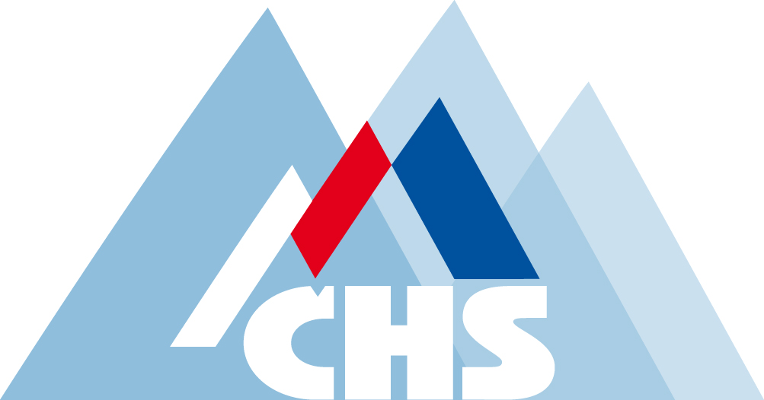
Hlavní partneři závodu:
Singingrock Lidé a Hory Tendon
Partneři závodu:
Hudy Aix Makak Opinel Lacto Morava Radegast
Nutrend Kouba Triop Restday Kofola Amuerte

Mediální partneři:
Kiss radio publikum Contur
Kontakt:
tel.: +420 733 199 385, Veronika Suchá
email: info@vertikon-singingrock.cz
Přijďte si poměřit síly s ostatními lezci a užít si závodní atmosféru!
Těšíme se na Vás!

